ZARZĄDZENIE NR 174/2025
WÓJTA GMINY MIETKÓW
z dnia 15 grudnia 2025 r.

w sprawie ogłoszenia III przetargu ustnego nieograniczonego na sprzedaż nieruchomości położonej w Wawrzeńczycach, gmina Mietków.

Na podstawie art. 30 ust. 2 pkt 3 ustawy z dnia 8 marca 1990 r., o samorządzie gminnym
(t.j. Dz. U. 2025 poz. 1153), art. 40 ust. 1 pkt 1 ustawy z dnia 21 sierpnia 1997 r. o gospodarce nieruchomościami (t.j. Dz.U. z 2024 r. poz. 1145), oraz §3 ust. 1 i §13 Rozporządzenia Rady Ministrów z dnia 14 września 2004 r. w sprawie sposobu i trybu przeprowadzania przetargów oraz rokowań na zbycie nieruchomości (t.j. Dz. U. z 2021, poz. 2213), zarządzam, co następuje:

§1
Ogłaszam III przetarg ustny nieograniczony na sprzedaż nieruchomości położonej w Wawrzeńczycach, gmina Mietków. Ogłoszenie stanowi załącznik do zarządzenia.

§2
Ogłoszenie, o którym mowa w §1 podlega publikacji:
- na stronie internetowej urzędu Gminy Mietków: www.mietkow.pl,
- na stronie podmiotowej w Biuletynie Informacji Publicznej: https://mietkow.biuletyn.net/,
- w prasie lokalnej: http://komunikaty.doba.pl/,
- na tablicy ogłoszeń w miejscowości Wawrzeńczyce.

§ 3
Zarządzenie wchodzi w życie z dniem podjęcia.

Wójt Gminy Mietków
/-/ Tomasz Sakuta

Załącznik do Zarządzenia nr 174/2025
Wójta Gminy Mietków z dnia 15 grudnia 2025 r.

Wójt Gminy Mietków ogłasza
III przetarg ustny nieograniczony na sprzedaż nieruchomości położonych w Wawrzeńczycach, gmina Mietków.

Opis nieruchomości :
1. Nieruchomość składająca się z:
- Działki nr 37/10 o pow. 0,0424 ha, położonej w obrębie Wawrzeńczyce, KW nr WR1S/00023683/5, klasoużytek Br-PsIII. Nieruchomość gruntowa zabudowana budynkiem magazynowym o powierzchni zabudowy 176 m2. Technologia budowy – tradycyjna. Fundamenty betonowe. Ściany zewnętrzne z cegły. Dach pokryty dachówką ceramiczną na konstrukcji drewnianej. Instalacje brak. Stopy łukowe kleina ceglane. Na dużym fragmencie powierzchni brak pokrycia dachowego, dachówka ceramiczna ze względu na wiek i brak swoich właściwości jakościowych nadająca się do wymiany. Konstrukcja dachowa w formie więźby z dużymi ubytkami oraz w części zawalona. Brak posadzki. Ściany budynku zawilgocone miejscami pęknięte, strop popękany i dziurawy. Działka znajduje się przy zabudowie oraz w pobliżu terenów leśnych. Stan obecny zagospodarowania - działka stanowi grunt zabudowany budynkiem magazynowym. Kształt działki regularny. Brak ogrodzenia. Media w zasięgu - prąd i woda. Grunt oddany w dzierżawę i budynek w najem do dnia 30.12.2028 r.
- Udział 76/400 w nieruchomości gruntowej niezabudowanej, oznaczonej jako działka nr 37/12 o pow. 0,2367 ha, położonej w obrębie Wawrzeńczyce, KW nr WR1S/00010200/2, klasoużytek Br-PsIII, nieruchomość gruntowa niezabudowana. Istnieje urządzenie podziemne sklasyfikowane jako szambo - w złym stanie technicznym nie przedstawiające wartości rynkowej.
Działka znajduje się przy zabudowie. Stan obecny zagospodarowania - działka stanowi grunt w użytkowaniu jako dojazd do nieruchomości sąsiednich. Kształt działki nieregularny. Media w zasięgu - prąd i woda. Dojazd drogą brukowaną. Przez działkę przebiega infrastruktura liniowa w formie wodociągu oraz linii podziemnej energetycznej. Grunt oddany w dzierżawę do dnia 30.12.2028 r.

Nieruchomość posiada dostęp do drogi.

Przeznaczenie w miejscowym planie zagospodarowania przestrzennego zgodnie z Uchwałą Rady Gminy Mietków nr III/24/2018 z dnia 28 grudnia 2018 r. w sprawie uchwalenia zmiany miejscowego planu zagospodarowania przestrzennego wsi Wawrzeńczyce (ogłoszoną w Dzienniku Urzędowym Województwa Dolnośląskiego dnia 15 stycznia 2019 r. poz. 357):
8-MU – teren zabudowy mieszkaniowej z usługami towarzyszącymi.

Cena wywoławcza nieruchomości wynosi: 66 680,00 zł netto (słownie: sześćdziesiąt sześć tysięcy sześćset osiemdziesiąt złotych).
Cena nieruchomości osiągnięta w przetargu zostanie powiększona o obowiązujący podatek VAT.

Minimalne postąpienie wynosi 1% ceny wywoławczej w zaokrągleniu do pełnych dziesiątek złotych.

Wadium w wysokości 6 668,00 zł (słownie: sześć tysięcy sześćset sześćdziesiąt osiem złotych) należy wpłacić w nieprzekraczalnym terminie do dnia 12.01.2026 r. przelewem na konto Gminy Mietków BS Oleśnica o/Mietków nr rachunku 72 9584 1119 2012 1200 0315 0004. Za datę wniesienia wadium uważa się datę wpływu wymaganej kwoty na rachunek Gminy Mietków. W tytule przelewu należy wpisać: wadium działka nr 37/10 i udział 76/400 w działce 37/12 Wawrzeńczyce.
Wadium wpłacone po tym terminie nie uprawnia do wzięcia udziału w przetargu.

Przetarg odbędzie się w dniu 15 stycznia 2026 r. o godzinie 9.00 w sali narad (I piętro) w Urzędzie Gminy w Mietkowie, ul. Kolejowa 35.

Przed rozpoczęciem przetargu uczestnik zobowiązany jest do:
- Przedłożenia dowodu wpłaty wadium,
- Złożenia oświadczenia o zapoznaniu się ze stanem faktycznym i formalno-prawnym przedmiotu przetargu, z treścią pełnego ogłoszenia przetargu oraz warunkami przetargu i przyjęciu ich w całości bez zastrzeżeń.
- Osoby fizyczne – dokument potwierdzający tożsamość (dowód osobisty lub paszport),
- Przedsiębiorcy wpisani do ewidencji działalności gospodarczej – dokument stwierdzający tożsamość oraz aktualne zaświadczenie o wpisie do ewidencji działalności gospodarczej,
- Osoby reprezentujące osobę prawną jako organ reprezentacji – dokument potwierdzający tożsamość, aktualny odpis z właściwego rejestru, wykazujący umocowanie do działania w imieniu i na rzecz danej osoby prawnej,
- Pełnomocnicy – dokument potwierdzający tożsamość i pisemne pełnomocnictwo do przystąpienia do przetargu na oznaczoną nieruchomość oraz
- w przypadku osoby prawnej – aktualny odpis z właściwego rejestru wykazujący umocowanie osób, które podpisały pełnomocnictwo do reprezentowania danej osoby prawnej,
- w przypadku przedsiębiorcy wpisanego do ewidencji działalności gospodarczej – aktualne zaświadczenie o wpisie do ewidencji działalności gospodarczej.

Wyżej wymienione dokumenty jak również dowód wpłaty wadium należy złożyć przewodniczącemu Komisji przetargowej w dniu otwarcia przetargu przed jego rozpoczęciem. Wadium nabywcy zostanie zaliczone na poczet ceny nabycia nieruchomości, a pozostałym uczestnikom zwrócone niezwłocznie po zakończonym przetargu na podane przez nich konta.
Wadium nie podlega zwrotowi:
- Uczestnikowi przetargu, który wygrał przetarg i uchyli się od zawarcia umowy sprzedaży,
- Jeżeli żaden z uczestników przetargu nie zgłosi postąpienia ponad cenę wywoławczą.
Wpłata wadium przez uczestnika przetargu jest równoznaczna z potwierdzeniem przez niego faktu zapoznania się z warunkami przetargu i ich akceptacją.

Nabywca jest zobowiązany do:
1. Podpisania protokołu stanowiącego podstawę zawarcia aktu notarialnego.
2. Wpłacenia kwoty nabycia nieruchomości przed zawarciem umowy notarialnej przenoszącej własność oraz poniesienia kosztów związanych z przygotowaniem nieruchomości do sprzedaży oraz kosztów notarialnych i sądowych oraz opłat podatkowych.
Powyższe obowiązuje pod rygorem unieważnienia przetargu oraz utraty wadium na rzecz Gminy Mietków.
Gmina Mietków zastrzega sobie prawo odwołania przetargu z podaniem uzasadnionej przyczyny.
Położenie nieruchomości dostępne na stronie internetowej: www.wrosip.pl
Dodatkowe informacje można uzyskać w Urzędzie Gminy Mietków, ul. Kolejowa 35 w Mietkowie, pok. nr 19 tel: 713604907 w dni robocze w godzinach: 8:00 – 13:00.

Udział w postępowaniu przetargowym wiąże się z przetwarzaniem danych osobowych oferentów na zasadach określonych w Rozporządzeniu Parlamentu Europejskiego i Rady (UE) 2016/679 z dnia 27 kwietnia 2016 r. w sprawie ochrony osób fizycznych w związku z przetwarzaniem danych osobowych i w sprawie swobodnego przepływu takich danych oraz uchylenia dyrektywy 95/46/WE (ogólne rozporządzenie o ochronie danych) (Dz.U.UE. L 119 z 4.5.2016, str. 1—88) oraz w zakresie wynikającym z ustawy z dnia 21 sierpnia 1997 r. o gospodarce nieruchomościami (t.j. Dz.U. z 2021 r., poz. 1899 z późn. zm.) oraz rozporządzenia Rady Ministrów z dnia 14 września 2004 r. w sprawie sposobu i trybu przeprowadzania przetargów oraz rokowań na zbycie nieruchomości (t.j. Dz.U. z 2014 r., poz. 1490). Więcej informacji o przetwarzaniu danych osobowych przez Gminę Mietków można uzyskać na stronie: www.mietkow.biuletyn.net w zakładce „Ochrona danych osobowych (RODO)”.

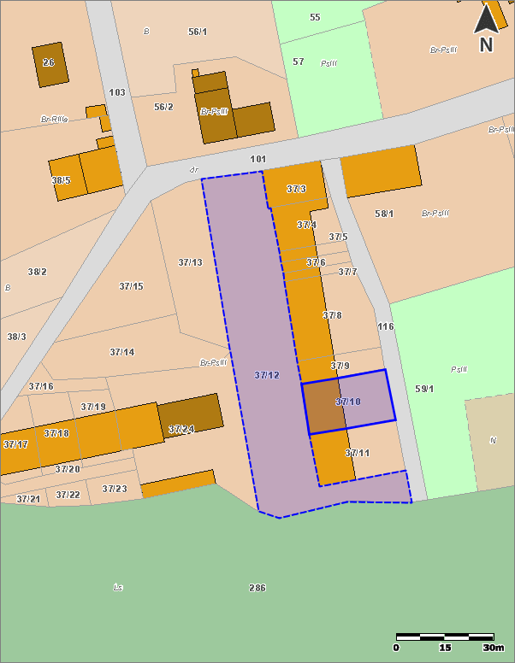
Źródło: wrosip.pl

Nieruchomość: działka nr 37/10 i udział 76/400 w działce 37/12.

Wójt Gminy Mietków
/-/ Tomasz Sakuta

